ПРИЛОЖЕНИЕ №4

к Положению о порядке постановки на учет контрактов (договоров, соглашений) и дополнительных соглашений в соответствии с постановлением Президента Республики Узбекистан №ПП-3857 от 16 июля 2018 года

в государственном комитете Республики Узбекистан по инвестициям

ИНСТРУКЦИЯ

о порядке и механизме подачи документов для постановки на учет контрактов/дополнительных соглашений,

финансируемых за счет средств МФИ/ИПФО

в электронном формате

Настоящая инструкция предназначена для описания процесса отправки электронных копий пакетов документов с целью постановки на учет контрактов/дополнительных соглашений, финансируемых за счет средств МФИ/ИПФО, в соответствии с ПП-3857 от 16 июля 2018 года.

Основные понятия и термины

«Заявитель» – ответственное лицо от Инициатора проекта (Заказчика), которое действует от имени Инициатора проекта (Заказчика), с целью формирования пакета необходимых документов, заполнения формы заявки и направления в адрес МИВТ для прохождения процедуры постановки на учет контрактов/дополнительных соглашений в установленном порядке.

«Инициатор проекта (Заказчик)» – государственные органы, бюджетные организации и иные юридические лица, инициирующие реализацию проекта с участием МФИ/ИПФО.

«Админ» – подразумевается ответственное лицо от МИВТ, в части процедуры проведения постановки на учет контрактов/дополнительных соглашений.

«МИВТ» – Министерство инвестиций и внешней торговли Республики Узбекистан

«МФИ/ИПФО» – международные финансовые институты и иностранные правительственные финансовые организации.

Общая схема работы системы

Глава 1. Подготовка

Инициатор проекта формирует цветные электронные копии следующего пакета документов.

При подаче документов на постановку на учет контрактов:

* заявление по форме согласно [приложению № 5](javascript:scrollText(3826838)) к Положению «О порядке подготовки и реализации проектов с участием международных финансовых институтов и иностранных правительственных финансовых организаций (ПП-3857 от 16.07.2018г.), подписанное руководителем инициатора проекта либо его вышестоящей организации;
* заключенный контракт;
* правовое заключение юридической службы инициатора проекта по контракту на предмет соответствия законодательству Республики Узбекистан;
* одобрение МФИ/ИПФО отчета результатов оценки, если это предусмотрено процедурами МФИ/ИПФО;
* документ, подтверждающий полномочия сторон на заключение контракта (устав, доверенность и другие);
* протокол результатов оценки, завизированного членами закупочной комиссии и утвержденного председателем закупочной комиссии.

При подаче документов на постановку на учет дополнительных соглашений:

* заявление по форме согласно [приложению № 6](javascript:scrollText(3826841)) к Положению «О порядке подготовки и реализации проектов с участием международных финансовых институтов и иностранных правительственных финансовых организаций (ПП-3857 от 16.07.2018г.);
* заключенное дополнительное соглашение;
* правовое заключение юридической службы инициатора проекта по дополнительному соглашению на предмет соответствия законодательства Республики Узбекистан;
* одобрение МФИ/ИПФО на заключение дополнительного соглашения, если это предусмотрено процедурами МФИ/ИПФО;
* документ, подтверждающий полномочия сторон на заключение дополнительного соглашения (устав, доверенность и другие);
* согласование Министерства инвестиций и внешней торговли РУз на подписание дополнительного соглашения.

Постановке на учет подлежат контракты/дополнительные соглашения, стоимостью свыше пяти тысяч минимальных размеров заработанной платы на дату проведения заседания по одной закупке, финансирующие за счет средств МФИ/ИПФО, привлекаемых под Государственную гарантию Республики Узбекистан или от имени Республики Узбекистан (Правительства Республики Узбекистан).

**Глава 2. Заполнение электронной заявки**

**Шаг 1**: Зайдите на сайт Министерства инвестиций и внешней торговли РУз (далее «МИВТ») [www.mift.uz](http://www.mift.uz) – в раздел «Министерство» – раздел «Услуги министерства» (см. Рис.1)

Рис 1. Главная страница сайта Министерства

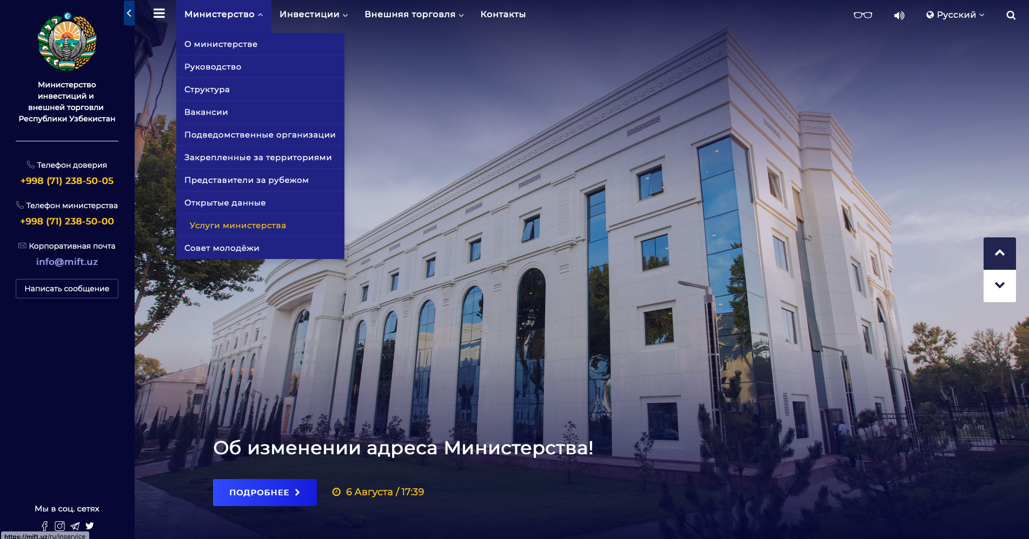

Шаг 2: Выберите вид интерактивных услуг «Заявки на регистрацию контрактов» (см. Рис. 2)

Рис 2. Интерактивные услуги

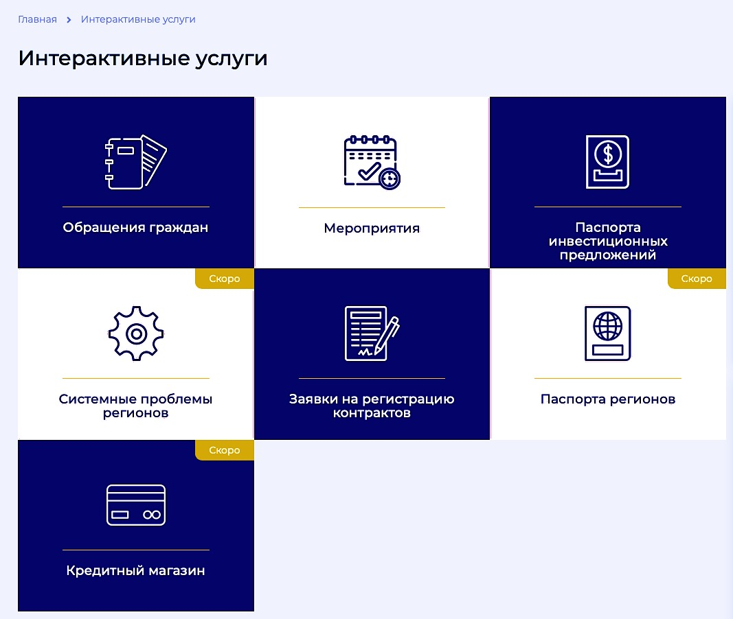

Шаг 3: Выберите нужную задачу «Заполнить форму заявки», либо «Изменить форму заявки», либо «Проверить статус обращения» в зависимости от цели. (см. Рис. 3)

Рис 3. Заполнение заявки

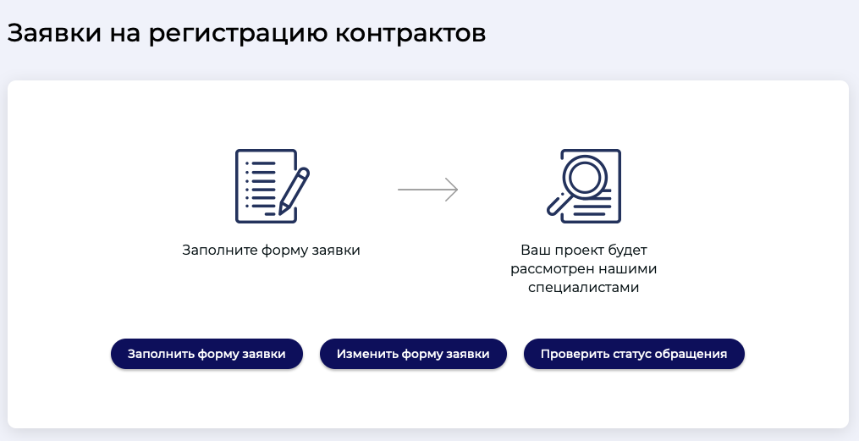

* «Заполнить форму заявки» используется при первоначальной подаче пакета документов на постановку на учет;
* «Изменить форму заявки» используется при внесении корректировок, изменений, дополнений в соответствии с замечаниями, представленными в ходе процесса постановки на учет направленных контрактов/дополнительных соглашений;
* «Проверить статус обращения» используется при сверке стадий и статуса процесса постановки на учет направленных контрактов/дополнительных соглашений.

Шаг 4/1: При первоначальной подаче пакета документов на постановку на учет, заполните форму заявки, указав следующие данные.

|  |  |  |  |
| --- | --- | --- | --- |
|  | Наименование графы | Детали заполнения | Пример |
| I Часть | | | |
|  | Наименование инициатора проекта | наименование министерства и ведомства (Инициатора проекта) согласно справочнику.  В случае отсутствия или некорректного отражения наименования Инициатора проекта (Заказчика) в справочнике, обращайтесь к админу данного раздела, к сотруднику Управления по оценке ТЭО проектов, координации конкурсных торгов МИВТ (тел. для справок: 71 2385216, e-mail: mf195@mift.uz) | Министерство инвестиций и внешней торговли Республики Узбекистан |
|  | Указать Номер и дата исходящего письма Инициатора проекта/Заявителя | исходящий номер письма-заявления без значка «№» | УТ-06/2 |
|  | Контактные номера Инициатора проекта/Заявителя | корректные контактные данные исполнителя или ответственного лица по данному вопросу на кириллице (Ф.И.О. полностью, номер телефона с кодом) | (97) 4354110 |
|  | Ф.И.О. контактного лица | Ахмедова Гузаль Рустамовна |
|  | Э-почта | корректный адрес электронной почты (e-mail) либо инициатора проекта либо ответственного лица.  Справочно: в случае обнаружения неполного пакета документов, либо несоответствия при процессе постановки на учет документа, МИВТ вправе направлять комментарии и замечания на электронный адрес, указанный в форме заявки. Также, на указанный вами электронный адрес при успешном приеме электронной заявки будет направляться присужденный номер обращения и пароль, по которому можно будет отследить статус рассмотрения заявки. Поэтому необходимо отразить прямой и верный адрес электронной почты. Позволяется включать лишь один адрес электронной почты. Вправе указывать адрес электронной почты, не привязанный к корпоративной почте Инициатора проекта. | eguzal2015@mail.ru |
| II Часть | | | |
|  | Контракт или дополнительное соглашение | наименование документа, которое направляете на постановку на учет. При выборе вида документа раскрываются графы для указания номеров и дат контрактов/дополнительных соглашений без значка «№» | Дополнительное соглашение  МИ/19/01  01.08.2019 |
|  | Наименование Заказчика | полное наименование министерства и ведомства, которое является Заказчиком в заключенном контракте/дополнительном соглашении без кавычек | Министерство инвестиций и внешней торговли Республики Узбекистан |
|  | Наименование Подрядчика/Поставщика/Консультанта | Полное наименование исполнителя контракта по итогам отбора без кавычек. В случае консорциума указывается сначало полное наименование лидера консорциума, а затем через запятую полные наименования партнеров консорциума без кавычек, без указания стран происхождения.  В обоих случаях возможно указание форм собственности. | Huawei Technologies  При консорциуме:  Mitsubishi Heavy Industries, Mitsubishi Corporation |
|  | Страна происхождения | Страна происхождения исполнителя контракта согласно справочнику. В случае консорциума указывается страна происхождения лидера консорциума | Япония |
|  | Наименование контракта/поставляемого товара/ услуг/работ «под ключ» проекта | Полное наименование закупки без кавычек | Закупка специализированного оборудования для оснащения Международного Бизнес Центра  Отбор консалтинговой компании по разработке ТЭО проекта и надзору за проектом |
| III Часть | | | |
|  | Наименование проекта | наименование проекта согласно справочнику. В случае отсутствия или некорректного отражения наименования проекта в справочнике, обращаетесь к админу данного раздела, к сотруднику Управления по оценке ТЭО проектов, координации конкурсных торгов МИВТ (тел. для справок: 71 2385216, e-mail: mf195@mift.uz) | Оснащение Международного Бизнес Центра |
|  | Валюта | Выбрать валюту стоимости контракта согласно справочнику. В случае определения нескольких валют нажать копку «Добавление валюты» | Евро |
|  | Стоимость контракта/дополнительного соглашения | Написать стоимость контракта в числах. При постановке на учет дополнительного соглашения указывается сумма основного контракта, к которому относится дополнительное соглашение. Если содержание дополнительного соглашения включает в себя изменение первоначальной стоимости контракта, то указываете стоимость контракта с учетом внесенных корректировок по цене. | 232 500,35 |
|  | Источник финансирования контракта/дополнительного соглашения | наименование источника финансирования согласно справочнику. В случае отсутствия или некорректного отражения наименования в справочнике, обращаетесь к админу данного раздела, к сотруднику Управления по оценке ТЭО проектов, координации конкурсных торгов МИВТ (тел. для справок: 71 2385216) | [Международная ассоциация развития](https://ru.wikipedia.org/wiki/%D0%9C%D0%B5%D0%B6%D0%B4%D1%83%D0%BD%D0%B0%D1%80%D0%BE%D0%B4%D0%BD%D0%B0%D1%8F_%D0%B0%D1%81%D1%81%D0%BE%D1%86%D0%B8%D0%B0%D1%86%D0%B8%D1%8F_%D1%80%D0%B0%D0%B7%D0%B2%D0%B8%D1%82%D0%B8%D1%8F) (МАР) |
|  | Перечень прилагаемых документов | загрузить перечень требуемых документов, указанных в Главе 1 «Подготовка» настоящей инструкции. При приеме заявки, программа самостоятельно направляет прилагаемый пакет документов в канцелярию МИВТ для последующей ее регистрации в установленном порядке. Допускается прикрепление файлов до 15 файлов. Размер файлов не больше 25 Мб. Доступные форматы *.doc, *.xls, *.pdf | заявление.pdf 0,7МВ  дополнительное соглашение.pdf 96,3КВ  и т.д. |
|  | Введение кода с картинки | | 51112 |
|  | Подтверждение, что представленная информация является правдивой, полной и точной | | Путем клика |

Примечание. Указанные данные, заполненные в форме заявки отражаются в итоговом письме МИВТ, подтверждающий факт постановки на учет контракта/дополнительного соглашения. Соответственно, при заполнении заявки необходимо указывать полные и корректные данные, в противном случае при оформлении ответного письма могут быть допущены ошибки, не подлежащие исправлению.

Шаг 4/2: При внесении корректировок, исправлений или дополнений, в случае получения комментарий от МИВТ:

* устраняются замечания, полученные от МИВТ;
* вносятся присужденный номер обращения и пароль в графу «Заполнить форму заявки», которые ранее были направлены на указанный в форме заявки адрес электронной почты;
* корректируются данные в форме заявки, удаляются документы, подлежащие исправлению и закрепляются исправленные документы, либо прикрепляются недостающие.

При введении кода с картинки и подтверждения, что представленная информация является правдивой, полной и точной на экран выводится подтверждение об успешной операции «Обновлено» (см. Рис.4).

**Рис. 4. Обновлено**

Обновлено

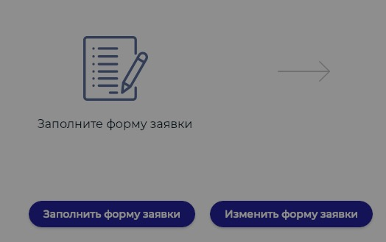

В случае несогласия с комментариями МИВТ, заявитель вправе связаться с админом данного раздела, с сотрудником Управления по оценке ТЭО проектов, координации конкурсных торгов МИВТ (тел. для справок: 71 2385216, e-mail: [mf195@mift.uz](mailto:mf195@mift.uz)) и обосновать в рабочем порядке свои доводы, в противном случае направить свое обоснование в письменном виде.

**Шаг 5**. По итогам подтверждения о принятии электронной заявки, заявителю присуждается номер обращения. Порядковый номер обращения вместе с паролем направляется на адрес электронной почты, указанной в форме заявки. На каждую заявку и обращение присуждается отдельный номер обращения c паролем.

Заявитель вправе сверить статус рассмотрения своего документа, зайдя в графу «Проверить статус обращения» и введя присужденный номер обращения и пароль, которые ранее были направлены на указанный в форме заявки адрес электронной почты.

**Статусы:**

* «В обработке»- от Заявителя ожидается внесение исправлений, согласно комментарий и замечаний, полученных от МИВТ;
* «Отказ» - направлен ответ об отказе на постановку на учет направленного контракта/дополнительного соглашения с обоснованием;
* «На согласование»- документы в полном объем и находятся в процессе согласования со стороны МИВТ;
* «На учете» - документ постановлен на учет в МИВТ.

**Глава 2. Постановка на учет контракта/  
дополнительного соглашения**

По результатам положительного рассмотрения в установленном порядке:

оформляется письмо МИВТ о постановки на учет контрактов/дополнительных соглашений, с указанием присвоенного номера и даты учета;

подписывается оформленное письмо заместителем министра МИВТ, курирующего управление по оценке ТЭО проектов, координации конкурсных торгов МИВТ;

заполняется регистрационная книга данных контрактов/дополнительных соглашений, подлежащих постановке на учет;

оригинал письма представляется представителю Заявителя (инициатору проекта, Заказчику) по доверенности или по предъявлению удостоверения, под роспись в регистрационной книге данных;

копия письма с представленными документами сохраняется в МИВТ в установленном порядке.

По вопросам прохождения процедуры постановки на учет контракта/дополнительного соглашения, Заявители вправе связаться с админом данного раздела, с сотрудником Управления по оценке ТЭО проектов, координации конкурсных торгов МИВТ (тел. для справок: 71 2385216, e-mail: [mf195@mift.uz](mailto:mf195@mift.uz)).